Ensino Médio
Introduzindo conceitos de Solução e Concentração Química

Disciplina(s)/Área(s) do Conhecimento:
Química

Competência(s) / Objetivo(s) de Aprendizagem:
- Compreender o conceito de solução;
- Conceituar “diluição” e “concentração”.

Conteúdos:
- Solução, concentração e diluição.

Palavras-Chave:
Solução. Concentração.

Previsão para aplicação:
3 aulas (50 minutos/aula)

Para Organizar o seu Trabalho e Saber Mais:
Recomenda-se que o/a professor/a acesse algum material preliminar para conhecer um pouco mais sobre Concentração e experimentação virtual no Ensino de Química:

- “A Química tem solução!”. Disponível em: < https://cejarj.cecierj.edu.br/pdf_mod2/Unidade5_Qui.pdf >. Acesso em 03 de setembro de 2018.
- “Concentrações”. Disponível em: < http://web.ccead.puc-rio.br/condigital/mvsl/Sala%20de%20Leitura/conteudos/SL_concentracoes.pdf >. Acesso em 03 de setembro de 2018.
- “Soluções Químicas: Desenvolvimento, Utilização e Avaliação de um Software Educacional”. Disponível em: < http://rvq.sbq.org.br/imagebank/pdf/v6n4a10.pdf >. Acesso em 03 de setembro de 2018.
- “Como os estudantes concebem a formação de soluções”. Disponível em: < http://qnesc.sbq.org.br/online/qnesc03/aluno.pdf >. Acesso em 03 de setembro de 2018.

Proposta de Trabalho

1ª Etapa: Início de conversa

A Química é uma ciência cujo objeto de estudo são os materiais e as substâncias. É possível estudá-la em três perspectivas: constituição, propriedades e transformação. Esses estudos podem ser feitos em três níveis de representação: macroscópico, submicroscópico e simbólico. O tema dessa aula pautará uma propriedade importante, a concentração. Para isso, o/a professor/a fará uso, com os alunos, do Objeto Virtual de Aprendizagem (OVA) Concentração, elaborado pela PhET Interactive Simulations, disponível em: < https://phet.colorado.edu/sims/html/concentration/latest/concentration_pt_BR.html > (FIGURA 1).

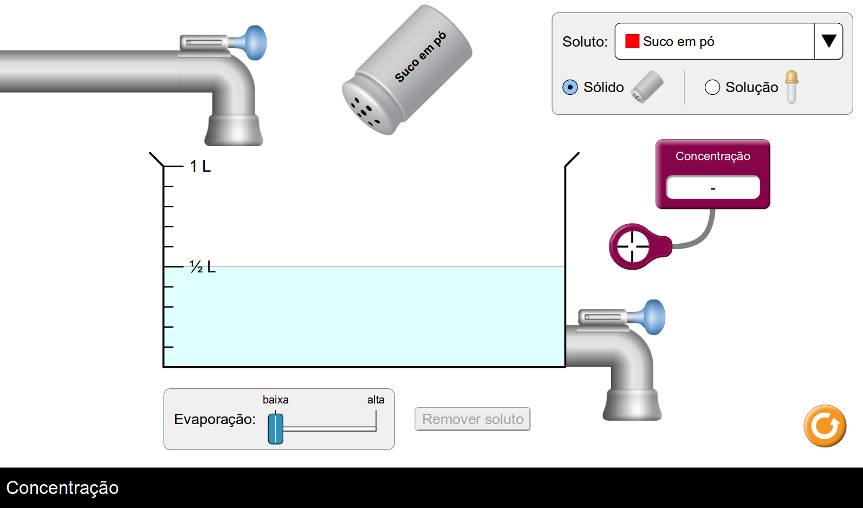
Figura 1. Tela inicial do OVA Concentração

Para início, é importante que o/a professor/a retome o conceito de solução como mistura homogênea, isto é, que apresenta uma única fase – de duas ou mais substâncias – sendo que a substância dissolvida é chamada de soluto e a que dissolve é o solvente. Concentração é um indicativo de composição de uma mistura, geralmente expressa como a razão entre a quantidade de uma substância e o volume da mistura.
Para simular o preparo de uma solução basta escolher um dos solutos, no caso, cloreto de cobalto II (FIGURA 2A), que, ao ser agitado, deposita soluto no recipiente onde está o solvente. Com o auxílio de um leitor, poderá ser verificado o valor da concentração em mol/L da solução (FIGURA 2B).

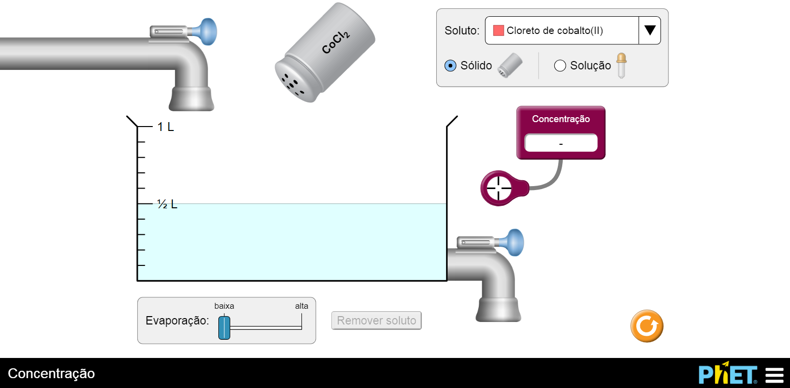 | 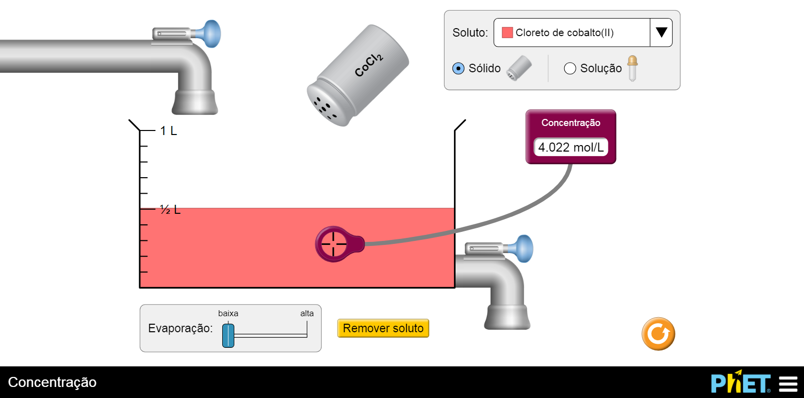
A | B
Figura 2. Concentração: A – seleção do soluto; B – solução preparada.

2ª Etapa: Explorando conceitos

Na segunda etapa da aula, o/a professor/a irá explorar conceitos de “solução saturada”, “concentrar”, “diluir” e “retirar uma alíquota”. Para isso, o/a estudante deverá manipular o OVA sempre observando a leitura do valor de concentração. O princípio-chave adotado nesse plano de aula será “fazer-conceituar-refazer”.

- solução saturada

Prepare uma solução adicionando indiscriminadamente o soluto. Quando aparecer a observação “Saturado!”, peça para que os alunos analisem a deposição de sólido no fundo do recipiente e a não-alteração do valor da concentração da solução (FIGURA 3).

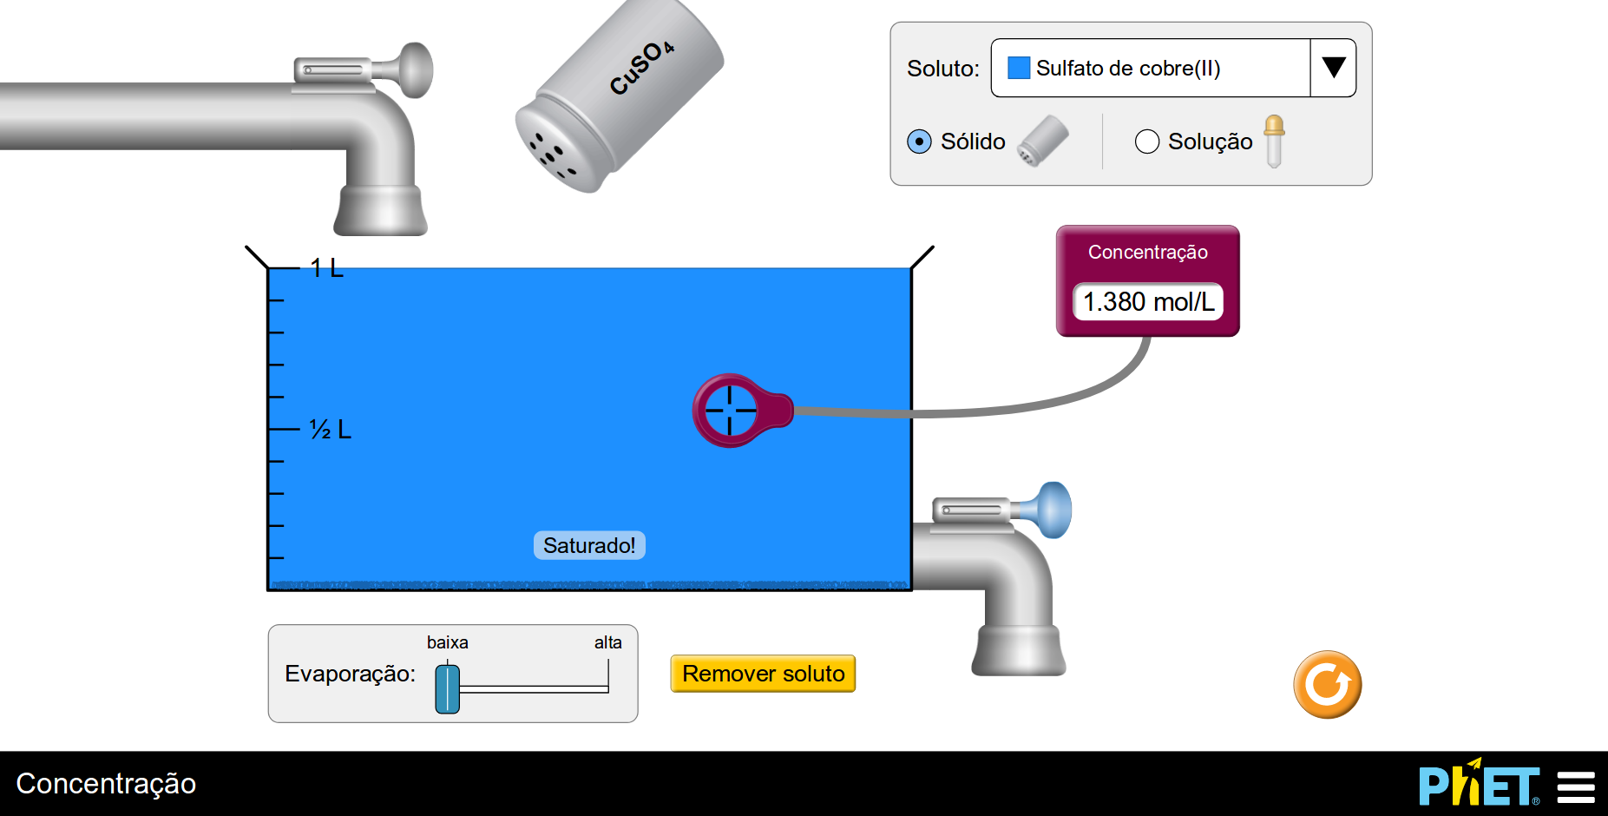
Figura 3. Preparação de uma solução saturada com corpo de fundo.

Após a identificação do cor
po de fundo, o/a professor/a deverá conceituar que uma solução é saturada quando contém uma quantidade máxima de soluto para determinada quantidade de solvente, de modo que o sistema resultante tenha uma única fase. Os/As alunos/as, então, repetirão o experimento e observarão que substâncias diferentes possuem solubilidades diferentes.

- concentrar uma solução

Prepare uma solução adicionando o soluto e meça o valor da concentração. Em seguida, instigue os alunos a aumentarem o valor da concentração por dois modos distintos. Os alunos devem obter as seguintes conclusões: a) adicionando soluto (FIGURA 4); b) evaporando solvente (FIGURA 5).

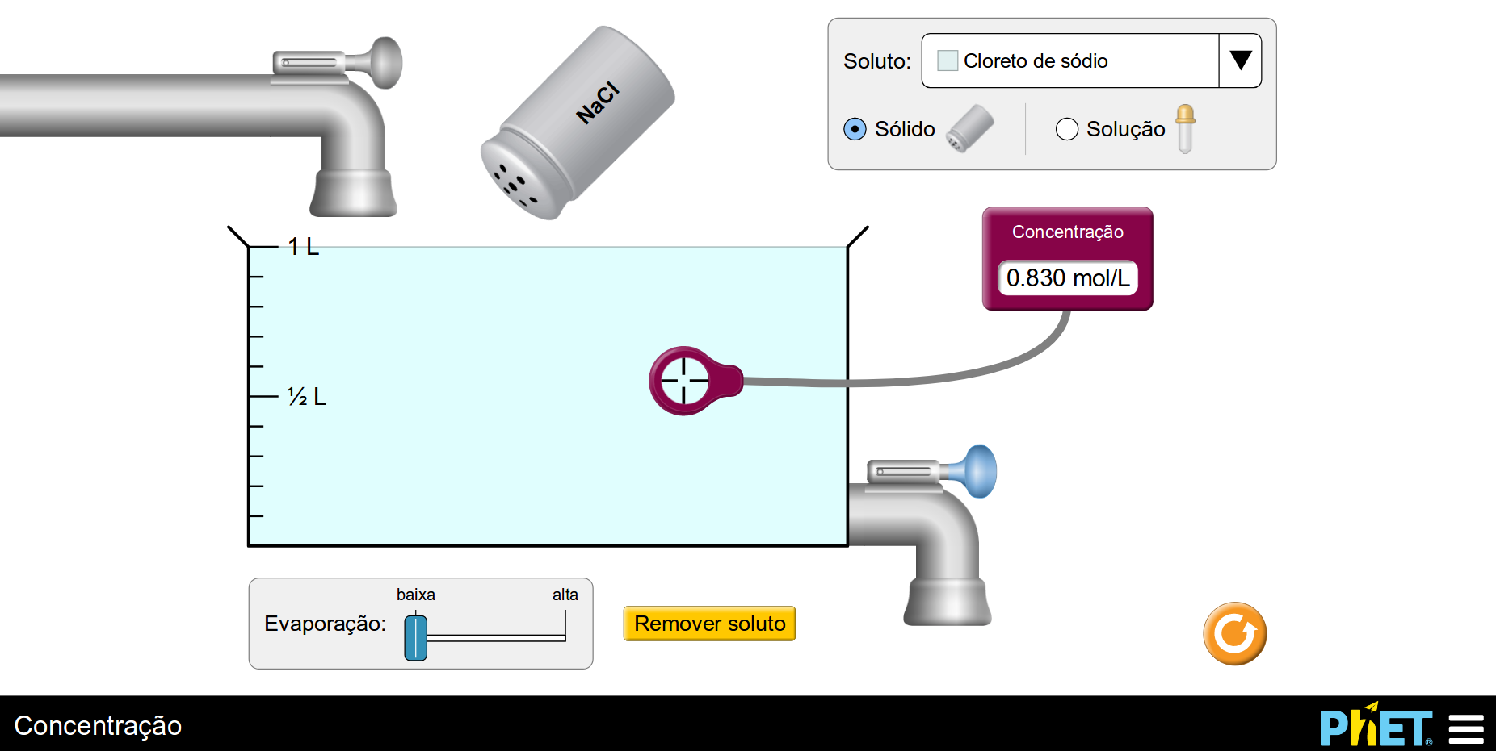 | 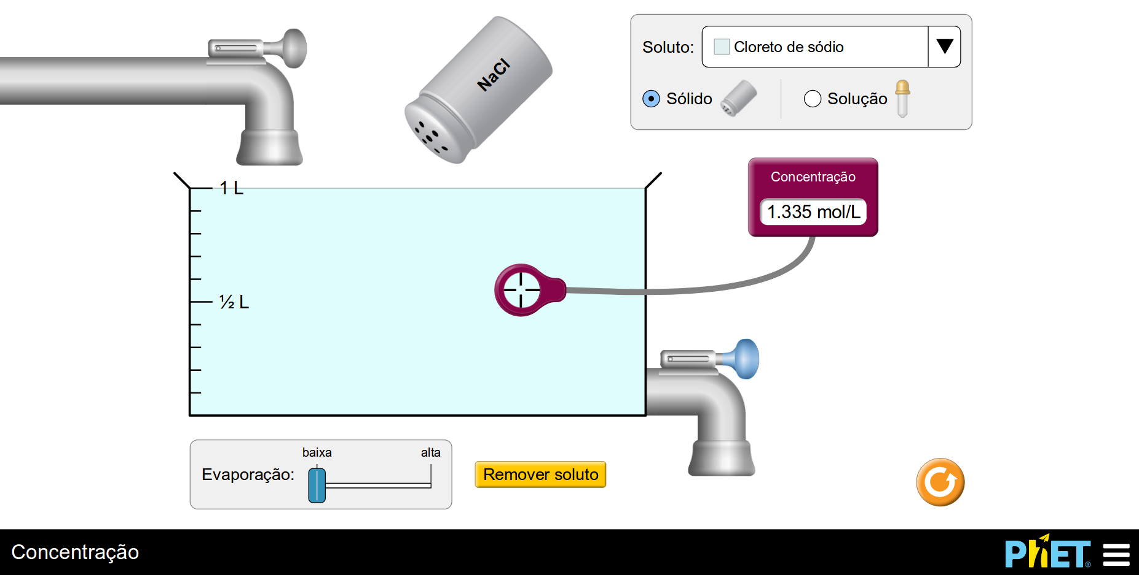
A | B
Figura 4. Aumento da concentração via adição de soluto.

 | 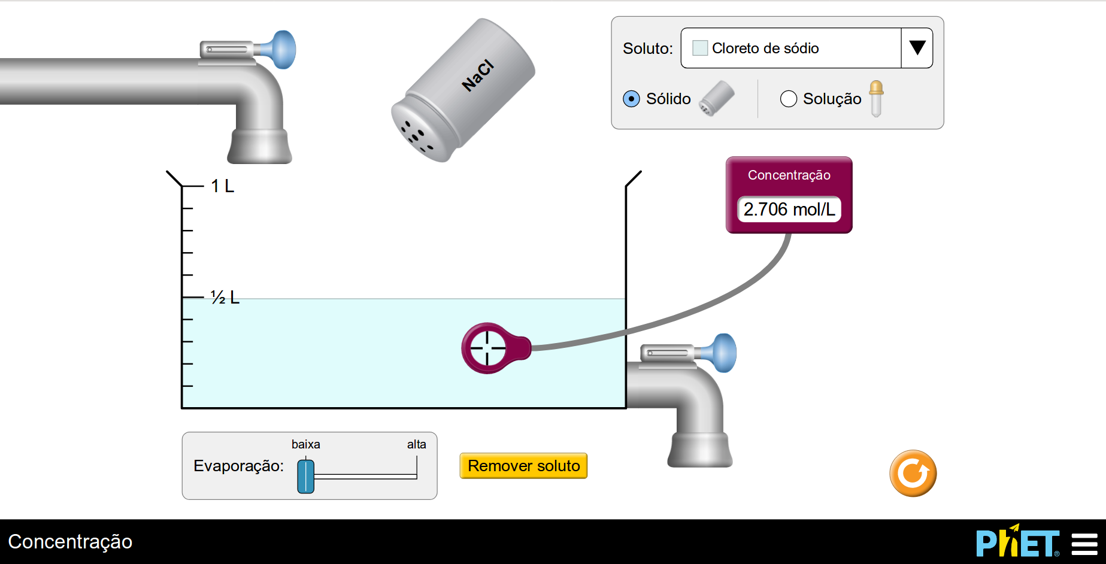
A | B
Figura 5. Aumento da concentração via redução de solvente (por evaporação).

O/a professor/a poderá explicar o fenômeno, por exemplo, pela relação matemática. Se C = n/V, ao aumentar o numerador ou diminuir o denominador, o resultado final será maior. Os/as alunos/as, então, poderão repetir o experimento para fixar aquilo que aprenderam.

- diluir uma solução

Prepare uma solução adicionando o soluto e meça o valor da concentração. Em seguida, instigue os alunos a diminuírem o valor da concentração. Os alunos devem concluir que, para executar tal tarefa, é necessário aumentar a quantidade de solvente (FIGURA 6).

 | 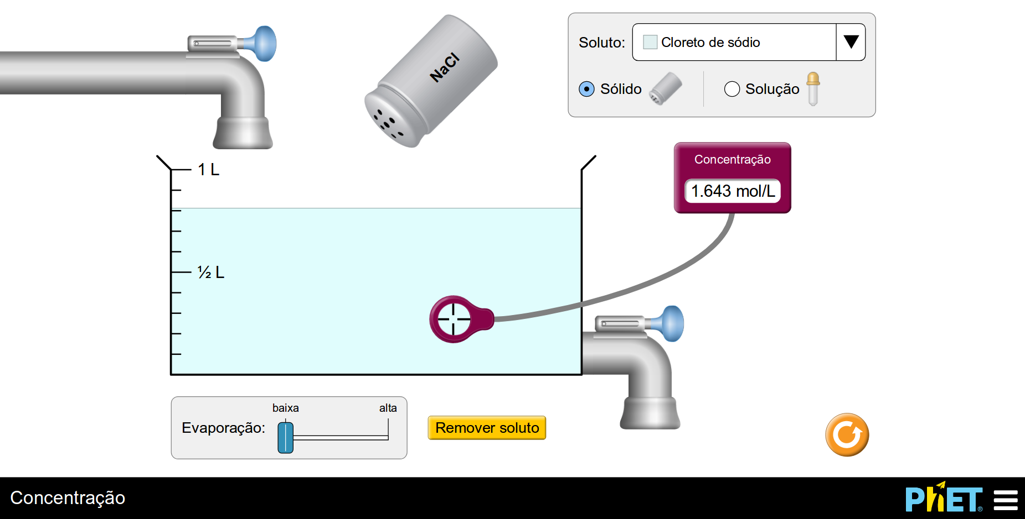
A | B
Figura 6. Aumento da concentração via adição de soluto.

O/a professor/a poderá explicar o fenômeno, por exemplo, pela relação matemática. Se C = n/V, ao aumentar o denominador, isto é, o volume da solução, o resultado final será menor. Os/as alunos/as, então, poderão repetir o experimento para fixar aquilo que aprenderam.

3ª Etapa: Finalizando a discussão
Para finalizar a aula, uma vez que os conceitos foram trabalhados, o/a professor/a poderá fazer alguns exercícios com os alunos. Seguem algumas sugestões com as respectivas respostas:

1. (PUC - Adaptado) Foram totalmente dissolvidos em 100 ml de ácido clorídrico 6,54 gramas de zinco. Supondo não haver variação de volume da solução, qual é a concentração em mol/L da solução final em cloreto de zinco? Dado: Zn = 65,4
a) 0,1 mol/L
b) 0,2 mol/L
c) 1 mol/L
d) 2 mol/L
e) 10 mol/L

Resposta correta: C

2. (MED – ITAJUBA - Adaptado) Quantos gramas de Na₃PO₄ (MM = 164) são necessárias para preparar 5,0 litros de uma solução 3 mol/L?
a) 10,9
b) 65,6
c) 98,4
d) 273
e) 2460

Resposta correta: E

3. (UNIVERSIDADE FEDERAL DE UBERLÂNDIA - Adaptado) A concentração de ácido acético (C₂H₄O₂) no vinagre é da ordem de 0,83 mol/L. Aproximadamente, quantos gramas desse ácido há em 1 litro de vinagre? Dados: C = 12; H = 1; O =16
a) 10 g
b) 20 g
c) 30 g
d) 40 g
e) 50 g

Resposta correta: E

Plano de aula elaborado por Profº Me. Caio Ricardo Faiad da Silva

